 | Министерство науки и высшего образования Российской Федерации  Федеральное государственное автономное образовательное учреждение  высшего образования  «Московский государственный технический университет  имени Н.Э. Баумана  (национальный исследовательский университет)»  (МГТУ им. Н.Э. Баумана)

ФАКУЛЬТЕТ | ИНФОРМАТИКА И СИСТЕМЫ УПРАВЛЕНИЯ
КАФЕДРА | СИСТЕМЫ ОБРАБОТКИ ИНФОРМАЦИИ И УПРАВЛЕНИЯ

ДОМАШНЯЯ РАБОТА № 1

«Программа для нахождения расстояния Дамерау-Левенштейна»

ДИСЦИПЛИНА: «Архитектура программных систем»

Выполнил: студент гр. ИУ5-21Б |  | _________________ (Галюк С. В.)  (Подпись) (Ф.И.О.)
Проверил: |  | _________________ (Гапанюк Ю. Е.)  (Подпись) (Ф.И.О.)
Дата сдачи (защиты):
Результаты сдачи (защиты):
- Балльная оценка:
- Оценка:

2025 г.

Код прогаммы:
// Функция для вычисления расстояния Дамерау-Левенштейна
static int DistOfDL(string word_1, string word_2, bool verbose)
{
int len_1 = word_1.Length, len_2 = word_2.Length;
int[,] matrix = new int[len_1 + 1, len_2 + 1];
for (int i = 0; i <= len_1; i++)
{
for (int j = 0; j <= len_2; j++)
{
if (i == 0) { matrix[i, j] = j; continue; }
if (j == 0) { matrix[i, j] = i; continue; }

int check = (word_1.Substring(i - 1, 1) == word_2.Substring(j - 1, 1) ? 0 : 1);

matrix[i, j] = Math.Min(
Math.Min(matrix[i - 1, j] + 1, matrix[i, j - 1] + 1),
matrix[i - 1, j - 1] + check);

// Проверка на возможность перестановки
if (i > 1 && j > 1 &&
word_1.Substring(i - 1, 1) == word_2.Substring(j - 2, 1) &&
word_1.Substring(i - 2, 1) == word_2.Substring(j - 1, 1))
{

matrix[i, j] = Math.Min(
matrix[i, j],
matrix[i - 2, j - 2] + check);
}
}
}
//Блок для вывода матрицы
if (verbose)
{
for (int i = 0; i <= len_1; i++)
{
for (int j = 0; j <= len_2; j++)
{

Console.Write(matrix[i, j]);
}
Console.Write('\n');
}
}
return matrix[len_1, len_2];
}
Console.WriteLine("Вас приветствует программа по нахождению расстояния Дамерау-Левенштейна");
Console.Write("Показывать промежуточную матрицу вычислений по алгоритму Вагнера-Фишера? (да/нет): ");
bool verbose = (Console.ReadLine() == "да" ? true : false);

// Основной цикл для работы с программой

while (true)
{
Console.Write("Введите первое слово или exit: ");
string word_1 = Console.ReadLine();
if (word_1 == "") { Console.WriteLine("Слово не может быть пустым!"); continue; }
if (word_1 == "exit") break;
Console.Write("Введите второе слово: ");
string word_2 = Console.ReadLine();
if (word_2 == "") { Console.WriteLine("Слово не может быть пустым!"); continue; }
Console.WriteLine($"Расстояние Дамерау-Левенштейна: {DistOfDL(word_1, word_2, verbose)}");
}

Результат выполнения кода (с выводом матрицы решения):
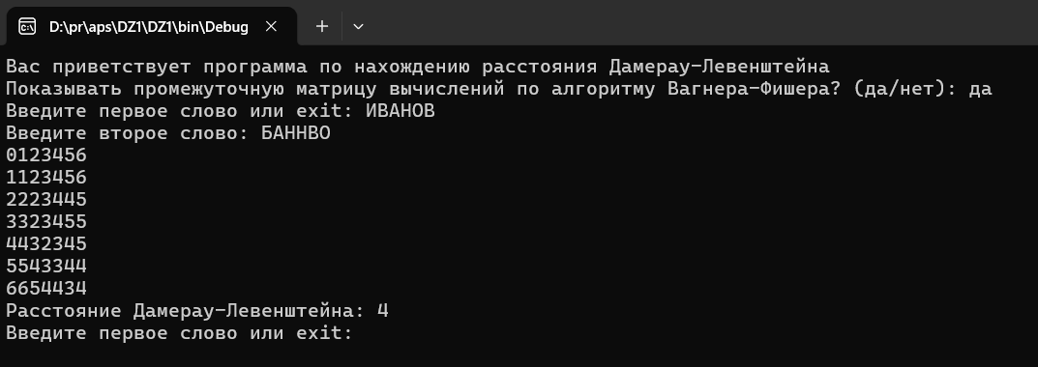

Результат выполнения кода (в презентативном виде):
